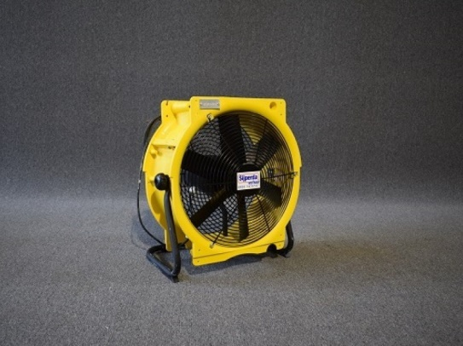



# Ventilator Axiaal, 230V max. 2000-3000-4500 m³/u.

Gewicht: 12,5 kg

Voltage; 230V

Vermogen: 0,23 kW

Afmetingen (L x B x H): 38 x 48 x 56 cm

Aansluiting: 450 mm

Geluid: 53 d(B) 3 mtr. afstand

Aantal snelheden: 3

Capaciteit: 4500 m³/u.

**\* Specificaties kunnen per model variëren.**